芸備線沿線回遊ツアーの観光素材大募集！
令和元年８月２8日
～芸備線沿線地域を一緒に盛り上げよう～
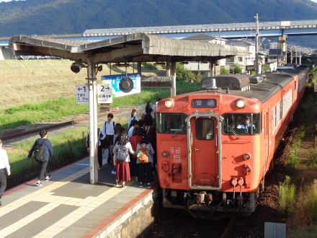
平成３０年７月の豪雨災害以降不通となり、沿線住民の皆様にご不便をかけていた芸備線は、令和元年１０月下旬に全線での運転が再開される予定となりました。
このことを祝うとともに、沿線地域の魅力を広くＰＲするため、安芸高田市では沿線の自治体等とともに、芸備線を活用して沿線の観光地を回遊し、食や文化、自然などが楽しめる「芸備線沿線回遊ツアー」の開催を企画しています。
また、ツアーでは、駅や道中列車内での地域の方々による地元産品の振る舞いや、ツアー参加者を歓迎する催しなどの“おもてなし”も合わせて実施し、沿線地域が一体となる取組にしたいと考えています。
本年度のツアーは１１月下旬ごろと３月ごろに各１回実施し、来年度以降も継続的に実施する予定です。
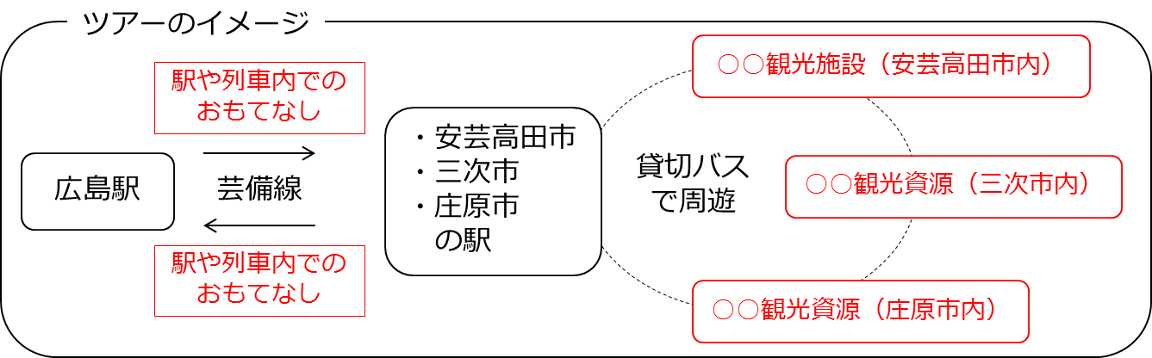
つきましては、沿線地域の魅力発信により地域経済を活性化させるために、観光施設・観光資源の関係者、地域組織、企業などの皆様から、回遊ツアーの観光素材（観光施設、観光資源、おもてなし）などについて募集しますので、奮ってご応募ください。
○ 募集内容
・ 観光素材（イメージ図の赤枠）でツアー参加者限定の特典を付与していただけるもの
〔具体例〕
・Ａ館（観光施設）でツアー参加者の入場料を割引し、記念品を贈呈
・Ｂ企業が自社工場の見学ツアーを開催し、試供品を提供
・Ｃ農園でぶどう狩りを割引で体験
・Ｄ団体が駅で手打ちそばの振る舞い（販売）
・Ｅ団体が列車内において無料で沿線地域にまつわる秘話を語る
※ 回遊ツアーや芸備線の利用促進のＰＲへの協力のみでも構いません。
○ 募集期間
令和元年 ８月２8日 ～ 令和元年１２月２７日
○ 募集対象者
・ 自らが観光素材を提供できる方
・ ６０名程度（ツアー参加者）の受け入れが可能な方
○ 応募方法（応募先は裏面参照）
・ 裏面の応募用紙を郵送又はＦＡＸ

＜応募用紙＞
芸備線沿線回遊ツアーの観光素材大募集について
お名前・団体名 | 代表者名（ ）
住所
電話番号 |  | メールアドレス
提供していただける  観光素材について | ●提供場所（※所在地・最寄駅など）
 | ●提供の条件（※時期・曜日・時間帯・対象年齢・参加可能人数・所要時間など）
 | ●提供内容（※できるだけ具体的に）
その他のご意見
○ 応募にあたっての注意事項
・ 自らが提供できる観光素材の応募をお願いします（他薦は対象外です）。
・ ６０名程度の受け入れが可能（バス２台分の駐車スペースの確保など）な方のみ応募をお願いします。
・ 参加者に対して、ツアーに参加したからこその特典付与をお願いします。なお、特典付与にかかる経費については、自己負担でお願いします。
・ 応募の採用不採用については、主催者に一任していただきます。
・ 採用させていただいた場合には、主催者からご連絡させていただきます。また、今年度不採用の場合にも、来年度以降に採用とさせていただく場合がございます。
・ 観光素材の提供による事故については、主催者は賠償の責任を負いません。
・ 沿線自治体のホームページにて、「応募者が“個人”か“団体”か／提供地域（地区名まで）／提供内容」について公開しますことをご了承ください。
・ 安芸高田市個人情報保護条例に基づき、応募いただいた個人情報は、厳重に管理いたします。
＜応募先・お問合わせ先＞
安芸高田市企画振興部政策企画課
〒731-0592安芸高田市吉田町吉田791
TEL：0826‐42-5612 FAX：0826-42-4376

